Тема коррекционно-развивающего занятия для детей-билингвистов:
«Деревья».

Учитель-дефектолог ГБОУ ЦППРК «Доверие»
Петродворцового района
Демьянцева Юлия Васильевна

С-Пб, 2014 год

Цель: актуализировать, пополнять, уточнять и закреплять знания учащихся по лексической теме «Деревья»; развивать психические процессы.

Задачи:

- Образовательные
Создать условия для:
- совершенствования естественнонаучных представлений (виды деревьев, части дерева, различие деревьев по форме листьев и плодам);
- закрепления умения образовывать множественное число имен существительных;
- закрепления умения восстанавливать деформированные предложения, определять в них подлежащее и сказуемое.

- Корреционно-развивающие
Создать условия для:
- развития психических процессов памяти, внимания, мышления в игровой и учебной деятельности;
- развития любознательности как основы познавательной активности у школьников.

- Воспитательные
- формирование опыта конструктивного взаимодействия с взрослым и сверстниками.

Оборудование и материалы: демонстрационные карточки с изображением деревьев (клен, береза, дуб, рябина, ель); наглядные таблицы «Зашифрованное слово», «Ветер дует»; мольберт; листы с точечным изображением ветки рябины; раздаточные карточки «листья» для письменного задания; тетради в линейку, ручки, простые карандаши, линейки, фломастеры (красный, зеленый, коричневый), листочки-пиктограммы.

Использованная литература:, интернет-ресурсы

Методы приемы обучения: здоровьесберегающие технологии, работа с дидактическим материалом, демонстрация, практическая работа, разгадывание загадок.

Тип занятия: занятие-игра.

Форма организации: групповая

План занятия:

№ | Время | Этапы | Содержание
1 | 2 мин | Организационный | Чтение стихотворения, выученного дома (по цепочке)
2 | 35 мин | Основной | Д/упражнение «Зашифрованное слово» (развитие внимания)  Д/упражнение «Ветер дует» (развитие зрительного восприятия)  Д/упражнение «Один – много» (словообразование)  Физкультурная пауза (здоровьесбережение)  Д/упражнение «Собери предложение» (восстановление деформированных предложений)  Рисование «Ветка рябины» (развитие графо-моторных навыков)
3 | 3 мин | Рефлексивно-оценочный (рефлексия настроения и эмоционального состояния) | Прием устной рефлексии

Ход занятия:
Этап занятия | Деятельность дефектолога | Деятельность учащихся | Слайды, иллюстрации, дидактический материал
- Организа-ционный этап | Предлагает вспомнить и прочитать стихотворение, заданное выучить наизусть.  Дефектолог:  - О чем это стихотворение?  - Представьте, что вы пришли в лес. Что мы можем там увидеть?  Дефектолог сообщает тему занятия: «Деревья» | Читают по очереди стихотворение:  1 реб. Здравствуй, лес, дремучий лес,  Полный сказок и чудес!  2 реб. Ты о чем шумишь листвою  Ночью темной, грозовою:  3 реб. Что там шепчешь на заре,  Весь в росе, как в серебре?  4 реб. Кто в глуши твоей таится?  Что за зверь? Какая птица?  Отвечают на вопросы
- Основной этап  Задание на внимание «Зашифрованное слово» | Предлагает рассмотреть таблицу и найти «спрятанные» названия деревьев  Читает загадку:  Сучки рогатые, плоды крылатые,  А лист – ладошкой, с длинной ножкой.  Предлагает найти в классе картинку с изображением клена. | Называют деревья: дуб, береза, рябина, ель, клен  Разгадывают: клен  Находят картинку, рассаживаются на рядом стоящие стулья. | 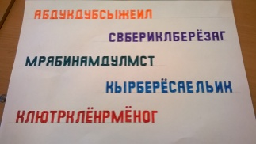  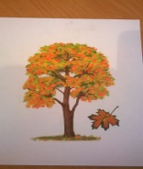
Д/упражнение «Ветер дует» | Проводит упражнение (зрительный диктант) | Называют нужную цифру | 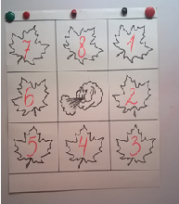
Читает загадку:
В сарафане белом ходит,
А в один из теплых дней,
Май сережки дарит ей.

Предлагает найти в классе картинку с изображением березы.
Дидактическое упражнение «Один-много» | На карточках-листьях написаны слова, обозначающие части дерева в единственном числе.  Задание детям: записать эти слова во множественном числе | Записывают слова во множественном числе. | 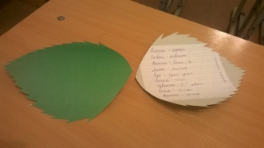
Физкультурная пауза | Читает загадку:  Я из бочки-крошки вылез,  Корешки пустил и вырос.  Я кормлю свиней и белок –  Ничего, что плод мой мелок. | Находят картинку с изображением дуба, становятся вокруг обруча.  Задание детям: пока звучит бубен собрать как можно больше желудей в корзинку.
 | Читает загадку:  Я расту, чтоб в Новый год,  Плыл весёлый хоровод,  Зелена я и свежа  И похожа на ежа,  И в жару или метель,  Называют меня | Находят картинку с изображением ели, садятся за парты. | 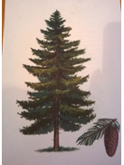
Д/упражнение «Собери предложения» | Предлагает восстановить порядок слов в каждом предложении текста, начиная с предлогов. | Составляют предложения, записывают в тетрадь текст «Ель».
 | Читает загадку:  Весною зеленела,  Летом загорала,  Осенью надела  Красные кораллы. | Находят картинку с изображением рябины, становятся парами по обе стороны мольберта.
Рисование по точкам «Ветка рябины» | Предлагает парам на скорость обвести ветку рябины с ягодами. Выигрывает самая быстрая и аккуратная пара. | Выполняют задание под музыку. | 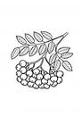
- Оценочно-рефлексивный | - О чем мы говорили на занятии?  - Как вы думаете, какое дерево здесь «лишнее»?  - Почему?  - Какое задание на занятии вам понравилось больше всего?  - Какое задание было самым трудным?  - Прикрепите на дерево тот листочек, какое у вас сейчас настроение | Перечисляют названия деревьев  Ель  Это хвойное дерево, - остальные лиственные  Прикрепляют листочки с подходящей пиктограммой

